1. **Треугольник.** Напишите цикл,  выводит такой треугольник:  
   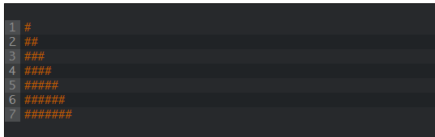
2. **Шахматная доска.** Напишите программу, создающую строку, содержащую решётку 8х8, в которой линии разделяются символами новой строки. На каждой позиции либо пробел, либо #. В результате должна получиться шахматная доска.  
   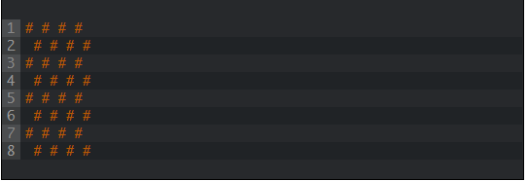
3. **Минимум**. Напишите функцию min, принимающую два аргумента, и возвращающую минимальный из них(не использовать стандартные Math.min и Math.max).  
   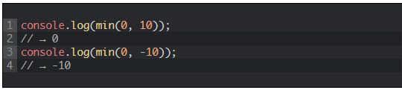
4. **Сумма диапазона.**  Напишите функцию range, принимающую два аргумента, начало и конец диапазона, и возвращающую массив, который содержит все числа из него, включая начальное и конечное.Затем напишите функцию sum, принимающую массив чисел и возвращающую их сумму. Запустите указанную выше инструкцию и убедитесь, что она возвращает 55.В качестве бонуса дополните функцию range, чтобы она могла принимать необязательный третий аргумент – шаг для построения массива. Если он не задан, шаг равен единице. Вызов функции range(1, 10, 2) должен будет вернуть [1, 3, 5, 7, 9]. Убедитесь, что она работает с отрицательным шагом так, что вызов range(5, 2, -1) возвращает [5, 4, 3, 2].  
   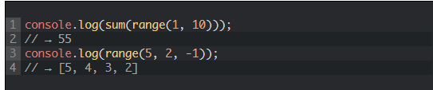
5. **Обращаем массив вспять.** Напишите две функции, reverseArray и reverseArrayInPlace. Первая получает массив как аргумент и выдаёт новый массив, с обратным порядком элементов. Вторая работает как оригинальный метод reverse – она меняет порядок элементов на обратный в том массиве, который был ей передан в качестве аргумента. Не используйте стандартный метод reverse.  
   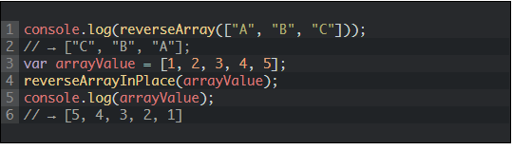
6. **Свертка**. Используйте метод reduce в комбинации с concat для свёртки массива массивов в один массив, у которого есть все элементы входных массивов. 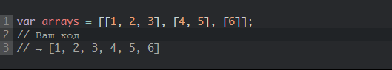
7. **Глубокое сравнение.** Оператор == сравнивает переменные объектов, проверяя, ссылаются ли они на один объект. Но иногда полезно было бы сравнить объекты по содержимому.Напишите функцию deepEqual, которая принимает два значения и возвращает true, только если это два одинаковых значения или это объекты, свойства которых имеют одинаковые значения, если их сравнивать рекурсивным вызовом deepEqual.Чтобы узнать, когда сравнивать величины через ===, а когда – объекты по содержимому, используйте оператор typeof. Если он выдаёт “object” для обеих величин, значит нужно делать глубокое сравнение. Не забудьте об одном дурацком исключении, случившемся из-за исторических причин: “typeof null” тоже возвращает “object”.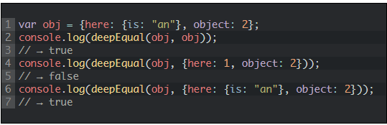
8. **Названия месяцев.** Напишите простой модуль типа weekday, преобразующий номера месяцев (начиная с нуля) в названия и обратно. Выделите ему собственное пространство имён, так как ему потребуется внутренний массив с названиями месяцев, и используйте чистый JavaScript, без системы загрузки модулей.

